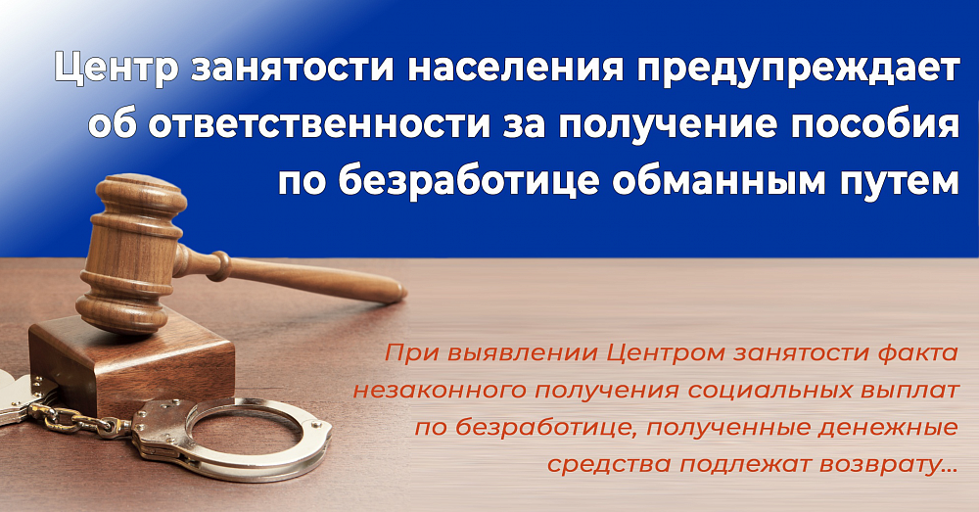
Закон РФ «О занятости населения в Российской Федерации» гарантирует выплату пособия гражданам, зарегистрированным в Центрах занятости в качестве безработных. С апреля 2020 года регистрация упростилась - пройти ее можно не выходя из дома, воспользовавшись федеральным порталом «Работа в России» https://trudvsem.ru/.
Однако сама простота данного процесса не должна вводить соискателей в заблуждение. Если в период безработицы гражданин трудоустроился, зарегистрировался в качестве самозанятого или индивидуального предпринимателя, то такой гражданин перешел в статус занятого гражданина и важно не забыть сняться с учета. Гражданину необходимо обязательно обратиться в свой Центр занятости и сообщить о том, что он нашел работу или доходное занятие. Начиная с даты трудоустройства, выплата пособия по безработице0прекращается.
Напоминаем: речь идет о любых формах занятости! Даже если гражданин работает удаленно из дома, временно трудоустроился по гражданско-правовому договору или открыл свое дело. Занятыми также считаются студенты очных форм обучения.0000000000000000000000000000
Работа по проверке статуса лиц, ставших на учёт в Центр занятости населения, проводится регулярно посредством межведомственного взаимодействия с отделением Пенсионного фонда Российской Федерации и Инспекцией Федеральной налоговой службы.0000000000000000000000000
При выявлении случаев получения пособия обманным путем в соответствии с требованиями федерального законодательства Центр занятости населения направляет списки граждан в правоохранительные органы. И в случае не возврата полученных средств гражданами в добровольном порядке возврат осуществляется через суд.

В случае трудоустройства, а также за консультациями
обращайтесь по телефону горячей линии
ГКУ КК ЦЗН Темрюкского района
(86148) 5-23-39

